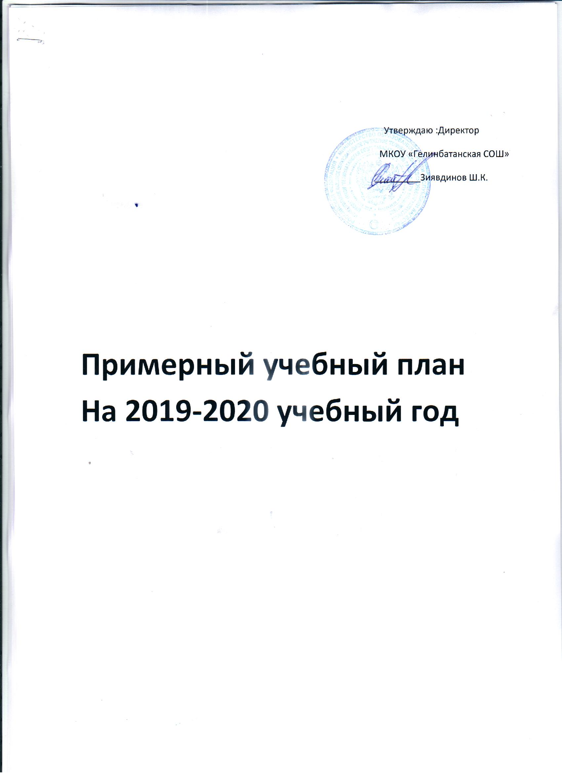

Примерный учебный план начал Утверждаю
Директор
МКОУ « Гелинбатанская СОШ»
Зиявдинов Ш.К.
Учебный план МКОУ «Гелинбатанская средняя общеобразовательная школа» Табасаранского района Республики Дагестан, реализующая программы общего образования на 2019-2020 учебный год.

Пояснительная записка.
Учебный план МКОУ « Гелинбатанская СОШ » разработан на основе федеральных государственных образовательных стандартов начального общего, основного общего и среднего общего образования, федерального базисного учебного плана.
При разработке настоящего учебного плана учтены требования следующих документов:
- Федерального закона от 12 декабря 2012 г. №273-ФЗ «Об образовании в Российской Федерации»;
- приказа Министерства образования Российской Федерации от 9 марта 2004 г. №1312 «Об утверждении федерального базисного учебного плана и примерных учебных планов для образовательных учреждений Российской федерации, реализующих программы общего образования» (в ред. приказов Минобрнауки России от 20.08.2008 № 241, от 30.08.2010 № 889, от 03.06.2011 №1994, от 01.02.2012 №74);
- приказа Министерства образования и науки Российской Федерации от 6 октября 2009г. №373 «06 утверждении и введении в действие федерального государственного образовательного стандарта начального общего образования (в ред. приказов Минобрнауки России от 26.11.2010 №1241, от 22.09.2011 №2357, от 18.12.2012 №1060);
- приказа Министерства образования и науки Российской Федерации от 31 января 2012 г. №69 «О внесении изменений в федеральный компонент государственных образовательных стандартов начального общего, основного общего и среднего общего образования, утвержденный приказом Министерства образования Российской Федерации от 5 марта 2004г. №1089»;
- письма Министерства образования и науки Российской Федерации от 4 марта 2010г. №03-413 «О методических рекомендациях по организации элективных курсов»;
- письма Министерства образования и науки Российской Федерации от 26 июня 2012 г. №03-ПГ-МОН-10430 «Об изучении предмета «Технология».
- Закона Республики Дагестан «Об образовании в Республике Дагестан» от 15 июня 2014 г. №48.
В 2019-2020 учебном году по новым стандартам второго поколения обучаются учащиеся 1-9 классов.
Количество часов на изучение учебных предметов образовательная организация определила с учетом часов, предусмотренных базисным учебным планом, включенным в примерную основную образовательную программу, а также своих специфики и возможностей.
Режим работы- школа работает по шестидневной учебной неделе.
Продолжительность учебного года: I класс – 33 учебные недели, II-XI классы - 34 учебных недель. Продолжительность урока в I классе в сентябре-декабре - по 35 минут, в январе-мае – по 45 минут. Продолжительность урока во II-XI классах – 45 минут. Учебные занятия проводятся в I классе по 5-дневной учебной неделе и только в первую смену без балльного оценивания знаний обучающихся и без домашних заданий. В сентябре-октябре учебные занятия в I классе проводятся по 3 урока в день по 35 минут каждый, в ноябре-декабре – по 4 урока в день по 35 минут каждый, январь-май – по 4 урока по 45 минут каждый.
Продолжительность каникул в течение учебного года составляет 30 календарных дней, летом – 8 недель. Для обучающихся в I классе установлено в течение года дополнительные недельные каникулы в середине третьей четверти.

- Начальное общее образование

МКОУ «ГелинбатанскаяСОШ » работает по новому учебному плану для школ с русским языком обучения. Этот план предназначен для образовательных организаций со смешанным национальным составом учащихся, согласно которому с первого класса обучение ведется, как правило, на русском языке, родной язык изучается как предмет.
Учебный план разработан в соответствии с нормативами Федерального и регионального образовательных стандартов начального общего образования.
При изучении родного языка согласно уставу МКОУ « Гелинбатанская СОШ » классы делятся на группы. В классах с русским языком обучения для изучения родного языка созданы учебные группы на двух языках: агульский и азербайджанский языки.
Продолжительность учебного года для 1 класса 33 учебные недели.
Обучение в первом классе осуществляется с соблюдением следующих дополнительных требований:
Учебные занятия проводятся по 6-ти дневной учебной неделе и в первую смену.
Использование «ступенчатого» режима обучения в первом полугодии, в сентябре- октябре по 3 урока в день, продолжительность урока в 1 классе в сентябре –октябре по 35 минут ; в ноябре – декабре – по 4 урока по 35 минут каждый; в январе- мае – по 45 минут каждый.
Продолжительность учебного года во 2-4 классах – 34 учебные недели, 6-ти дневная учебная неделя.
Школьный компонент учебного плана во 2-3 классах включает предмет «Математика» и «Русский язык»
Продолжительность каникул в течение учебного года составляет 30 календарных дней. Для обучающихся в I классе установлено в течение года дополнительные недельные каникулы в середине третьей четверти.
Комплексный учебный курс «Основы религиозных культур и светской этики» проводится по модулю «Основы светской этики» в 4 классах один час в неделю.

Внеурочная деятельность проводится по 1 направлению (общеинтеллектуальное).

На 2019 -2020 учебный год
Предметные области | Учебные предметы. | Количество часов в неделю |  |  |  | всего
Предметные области | Учебные предметы. | 1кл | 2кл | 3кл | 4кл | всего
Обязательная часть
 | Русский язык | 4 | 5 | 5 | 5 | 19
 | Литературное чтение | 2 | 3 | 3 | 3 | 11
 | Родной язык | 3 | 2 | 2 | 2 | 9
 | Литературное чтение на родном языке | - | 1 | 1 | 1 | 3
Иностранный язык | Иностранный язык | - | 2 | 2 | 2 | 6
Математика и информатика | математика | 4 | 4 | 4 | 4 | 16
Обществознание и естествознание (окружающий мир) | Окружающий мир | 2 | 2 | 2 | 2 | 8
Основы религиозных культур и светской этики | Основы религиозных культур и светской этики | - | - | - | 1 | 1
Искусство | Музыка | 1 | 1 | 1 | 1 | 4
Искусство | Изобразительное искусство | 1 | 1 | 1 | 1 | 4
технология | Технология | 1 | 1 | 1 | 1 | 4
Физическая культура | Физическая культура | 3 | 3 | 3 | 3 | 12
Итого: |  | 21 | 25 | 25 | 26 | 97
Часть, формируемая участниками образовательных отношений |  | 1 | 3 | 3 | 3 | 8
Максимальная допустимая  Недельная нагрузка при 6- дневной учебной неделе |  | 22 | 28 | 28 | 28 | 106

